**Задание.**

Посмотри на картинку. Это мужчина. Он взрослый.

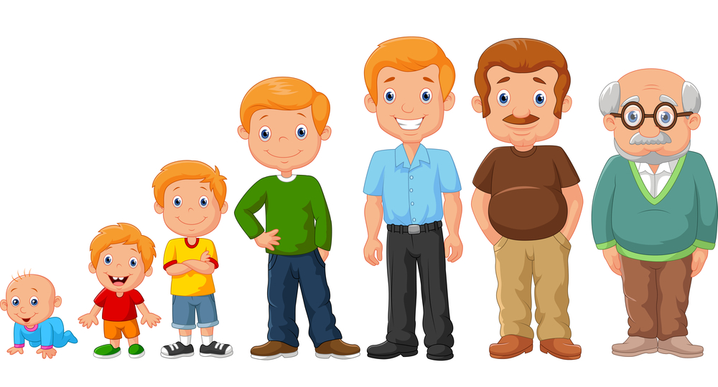

**Взрослый**

**Задание.**

Посмотри на картинку. Это женщина. Она взрослая.

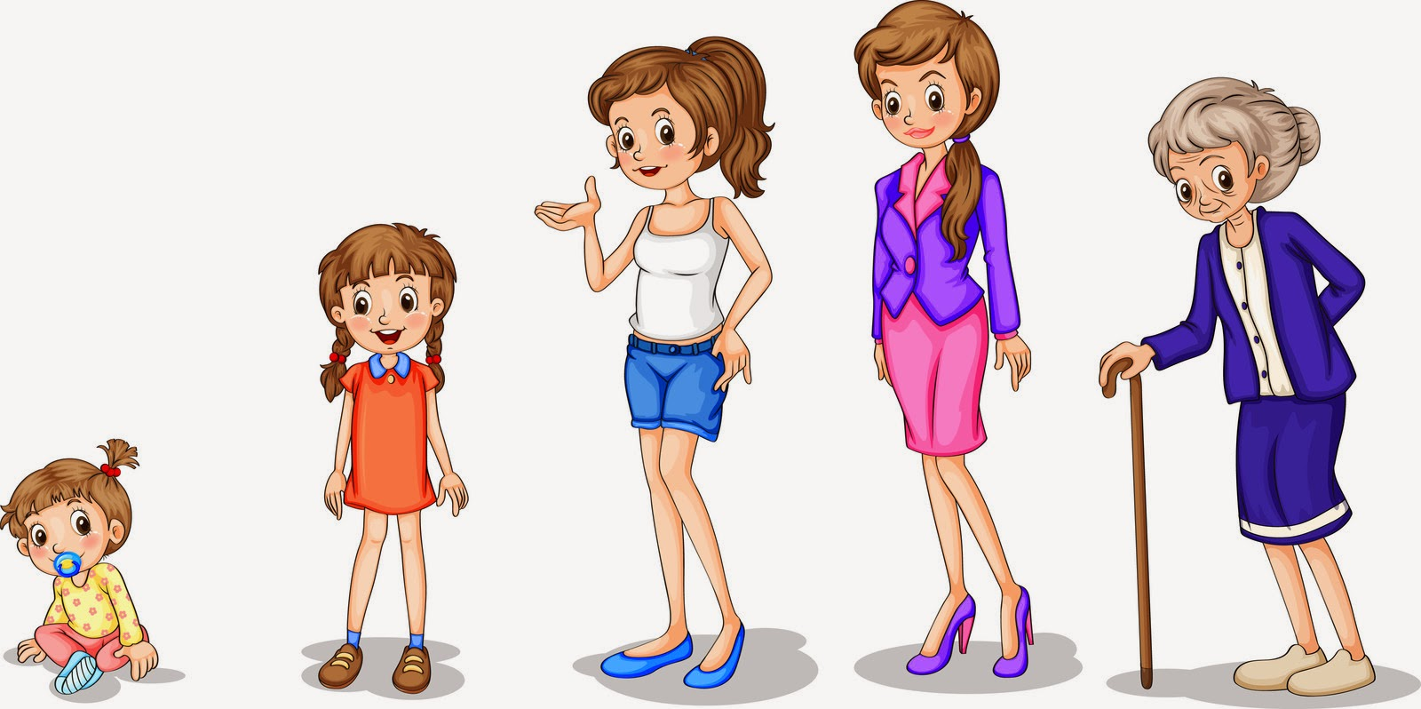

**Взрослая**